«Быстрее и лучше всего учишься, когда учишь других»

План работы
районных методических объединений
учителей-предметников
на 2019/2020 учебный год

Единая методическая тема РМО:

«Повышение качества образования через повышение уровня профессиональной компетентности педагогов ОУ»

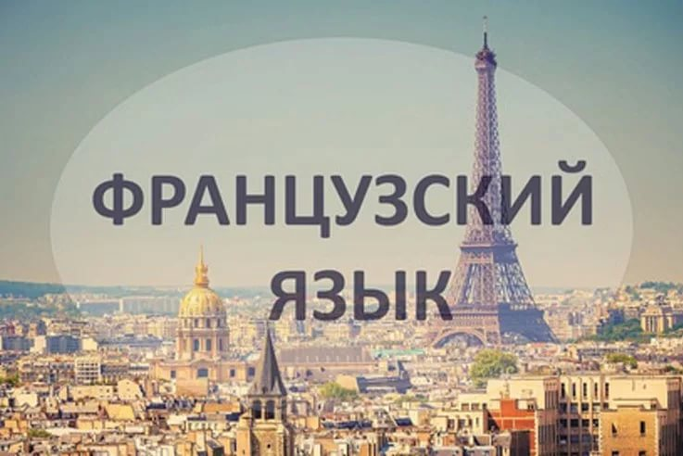 | РМО учителей  французского языка  Руководитель РМО –  Загорулько Ирина Васильевна,  учитель французского языка  МБОУ СОШ № 41
Тематика | Форма  проведения | Сроки и  место  проведения | Ф.И.О.  ответственных
1. Анализ работы РМО за 2018/2019 учебный год. Результаты ГИА в 9-х, 11-х классах как основной показатель качества образования.  2. ФГОС СОО в практике учителя французского языка.  3.Системно-деятельностный подход в обучении иностранному языку.  4. Подготовка школьников к международным конкурсам и олимпиадам по французскому языку.  5. План работы Ассоциации учителей французского языка на 2019/2020 учебный год.  6. Составление банка данных учителей. | Круглый стол  Практикум | Август, 2019  МБОУ СОШ № 41 | 1-2, 5-6. Загорулько И. В., учитель французского языка МБОУ СОШ № 41, руководитель РМО.  3. Лобанская И. Г., учитель французского языка МБОУ СОШ № 192.  4. Максимова Д. Т., учитель французского языка МБОУ СОШ № 64.
1. Современные образовательные технологии, способствующие достижению личностных и метапредметных результатов обучения в соответствии с ФГОС.  2. Технология сотрудничества как приём организации самостоятельной работы обучающихся.  3. Новости о работе Ассоциации учителей французского языка.  4. Выявление затруднений у педагогов в работе по современным образовательным технологиям и оказание им методической помощи. | Семинар  Мастер-класс | Ноябрь, 2019  МБОУ СОШ № 41 | 1. Акиньшина Л. М., учитель французского языка МБОУ СОШ № 109.  2-4. Загорулько И. В., учитель французского языка МБОУ СОШ № 41, руководитель РМО.
1. Актуальные проблемы иноязычного образования в условиях ФГОС.  2. Использование приёма драматизации на начальном уровне обучения иностранному языку для повышения интереса обучающихся.  3. Подготовка к ВПР по французскому языку учащихся 7-8-х классов.  4. Анализ работы РМО учителей французского языка за 2019/2020 учебный год.  5. Перспективное планирование работы РМО на 2020/2021 учебный год.  6. Обработка результатов анкетирования педагогов - членов РМО. | Семинар, итоговое заседание  Обмен опытом  Практикум | Март, 2020  МБОУ СОШ № 41 | 1. Максимова Д. Т., учитель французского языка МБОУ СОШ № 64.  2, 4-6. Загорулько И. В., учитель французского языка МБОУ СОШ № 41, руководитель РМО.  3. Лобанская И. Г., учитель французского языка МБОУ СОШ № 192.

